附件3
2021年上半年高中、中职教师资格认定 工作手册

一、中国教师资格网网报注意事项（5月27日-6月17日）
1.申请人必须在网上申报截止时间前，将所有信息填写完整并提交申报信息，网上申报才能成功。户籍所在地请务必填写现户籍所在地（户口本首页地址）+现户籍所辖派出所，格式如下：漳州市龙海区**镇/街道**村/居委会***号（***派出所）。
2.网报时间结束前，申请人可以登录系统修改、查看申请信息和“现场确认注意事项”。
3.上传照片使用近期免冠正面一寸彩色白底证件照，图片大小小于200K，格式为jpg格式。
4.下载《个人承诺书》并打印、签名、扫描后，在填写申报信息时上传，图片大小小于200K，格式为jpg格式；如需修改请点击图片，重新选择。申请人可在成功报名后预览《教师资格认定申请表》，如《个人承诺书》位置不正确、内容不清晰、显示不完整，请务必重新上传。
二、体检
龙海区第一医院
三、现场确认点
（1）龙海区教育局
地址：龙海区行政服务中心三楼教育局窗口
联系电话：0596-6557095、6531041
（2）2021年漳州辖区高等院校全日制应届毕业生和在读研究生，确认点设在申请人所在高校，具体时间、地点由学校通知。
厦门大学嘉庚学院实习与就业服务中心，联系电话：0596-6288094
四、现场确认后省网办操作流程
1.登陆 “福建政务服务网”（http://zwfw.fujian.gov.cn）

2.切换站点
点击页面头部的 ，即可根据您实际的需要切换到相应的地市分厅漳州市。
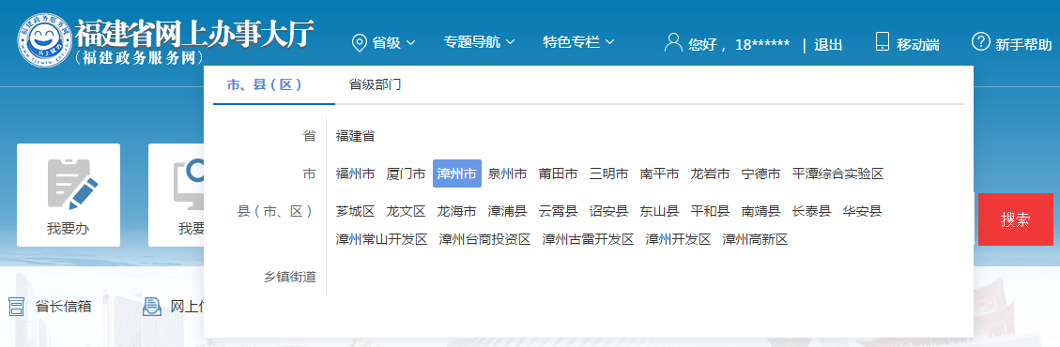

3.申报事项
在线申报事项需要您注册一个账户并且登录成功后才可以办理。目前服务事项分为五个星级，只有二星级及以上的服务事项才有提供网上办理的业务。可以通过以下几种途径在线办理：
1）根据您需要办理的“高级中学教师、中等职业学校教师和中等职业学校实习指导教师资格认定”业务性质：
①选择“个人办事”；
②再通过“按部门分类”选择“市教育局”查找事项；
申请人通过省网办直接向市教育局窗口申请办理。
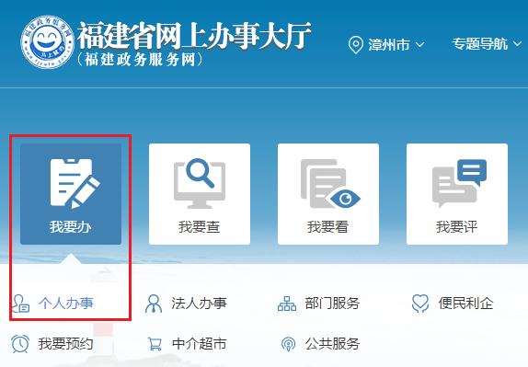

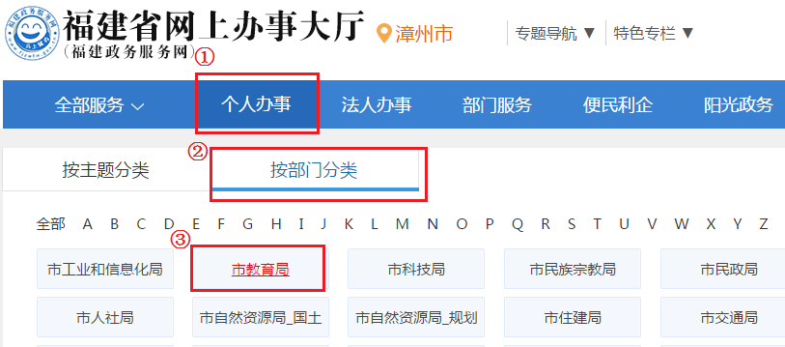

③找到“高级中学教师、中等职业学校教师和中等职业学校实习指导教师资格认定”，可以点击事项下方的“在线办理”按钮即可进入在线办理的页面；也可以点击“办事指南”进入服务事项的详细办事指南页面，点击页面中部的“我要申报”按钮即可进入在线办理的页面；
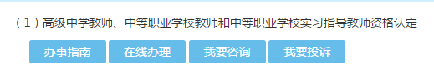

2）在页面头部的检索框，输入您要办理的服务事项名称“高级中学教师、中等职业学校教师和中等职业学校实习指导教师资格认定”，在检索结果出来的下拉列表中选中事项，即可进入服务事项的详细信息页面，点击页面中部的“开始申报”按钮即可进入服务事项在线办理的页面。
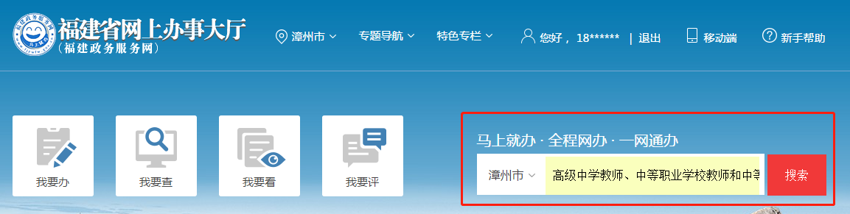

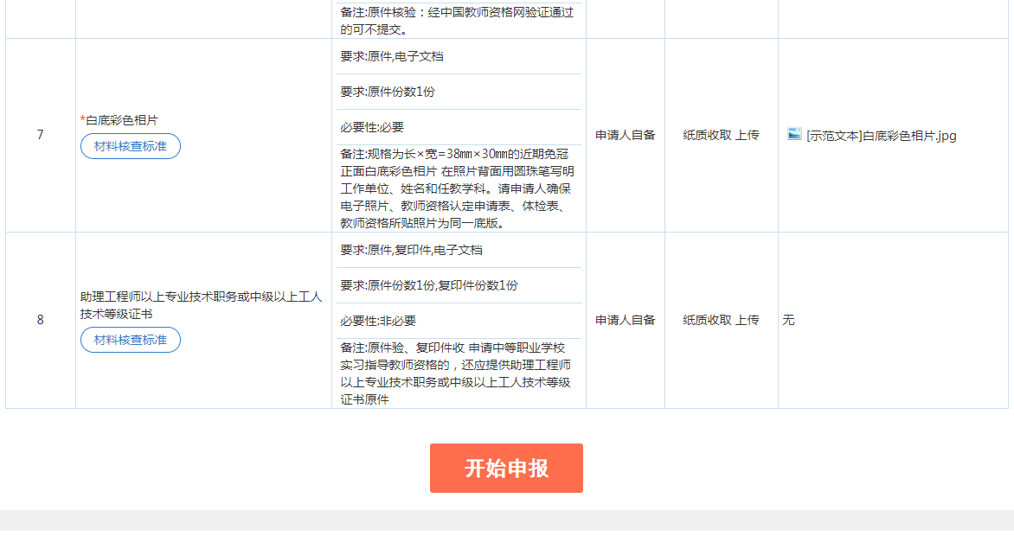

【注意事项】照片需上传一寸白底证件照电子版。所有上传材料的内容必须清晰可见，否则视为材料不齐全退件，后果申请人自负。
五、确认点材料整理要求
1.各县（区）教育局务必认真审核，并告知上传时间、注意事项。现场确认材料审核合格后，申请人在规定时间内通过福建省网上办事大厅上报我局审核认定。
2.各县（区）教育局、相关高校在6月30日前需将以下纸质材料收齐邮寄到漳州市行政服务中心教育局窗口：①教师资格认定申请人有无犯罪记录情况汇总表（附件4）；②教师资格认定申请人体检表、教师资格认定申请人体检情况汇总表（附件1、附件5）；③2021年上半年教师资格认定现场确认申请材料核对清单（附件2）；④申请人照片1张（按报名号从小到大的顺序整理）。
六、市教育局集中受理申请时间安排
7月1日-7月7日：闽南师范大学
7月8日上午：漳浦、龙文、华安、漳州开发区
7月9日上午：龙海、南靖、东山、常山
7月10-11日：厦门大学嘉庚学院、芗城、长泰
7月13日上午：平和、云霄、诏安、台商

